OPIS PRZEDMIOTU ZAMÓWIENIA
Nazwa postępowania: Zakup szafek metalowych - skrytkowych do szatni w Szkole Podstawowej nr 18 w Grudziądzu
Przedmiotem zamówienia jest sprzedaż oraz dostawa następujących produktów:
Nazwa produktu | Ilość | Opis | Zdjęcie
Szafa skrytkowa  z 6 schowkami  niebieska | 9 | Metalowa szafa skrytkowa z 6 schowkami:  - wym. 88,5 x 49 x 180 cm;  - wykonana jest z blachy stalowej pokrytej farbą proszkową;  - drzwiczki z wywietrznikami oraz miejscem na identyfikator;  - drzwi zamykane zamkiem kluczowym jednopunktowym;  - wyposażenie: w każdej komorze drążek z haczykiem.  - otwory, które umożliwiają połączenie szaf ze sobą lub przytwierdzenie ich do ściany;  - każdy zamek wyposażony jest w standardzie w dwa kluczyki.  - do szafy można dokupić komplet nóżek.
Szafa skrytkowa  z 6 schowkami  żółta | 9 | Metalowa szafa skrytkowa z 6 schowkami:  - wym. 88,5 x 49 x 180 cm;  - wykonana jest z blachy stalowej pokrytej farbą proszkową;  - drzwiczki z wywietrznikami oraz miejscem na identyfikator;  - drzwi zamykane zamkiem kluczowym jednopunktowym;  - wyposażenie: w każdej komorze drążek z haczykiem.  - otwory, które umożliwiają połączenie szaf ze sobą lub przytwierdzenie ich do ściany;  - każdy zamek wyposażony jest w standardzie w dwa kluczyki.  - do szafy można dokupić komplet nóżek. | 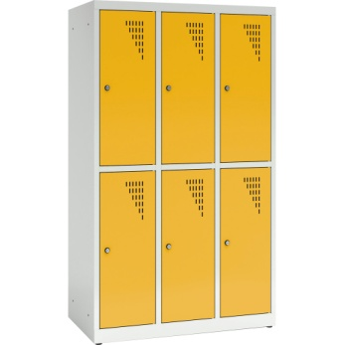
Szafa skrytkowa  z 6 schowkami  zielona | 9 | Metalowa szafa skrytkowa z 6 schowkami:  - wym. 88,5 x 49 x 180 cm;  - wykonana jest z blachy stalowej pokrytej farbą proszkową;  - drzwiczki z wywietrznikami oraz miejscem na identyfikator;  - drzwi zamykane zamkiem kluczowym jednopunktowym;  - wyposażenie: w każdej komorze drążek z haczykiem.  - otwory, które umożliwiają połączenie szaf ze sobą lub przytwierdzenie ich do ściany;  - każdy zamek wyposażony jest w standardzie w dwa kluczyki.  - do szafy można dokupić komplet nóżek.
Szafa skrytkowa  z 6 schowkami  czerwona | 9 | Metalowa szafa skrytkowa z 6 schowkami:  - wym. 88,5 x 49 x 180 cm;  - wykonana jest z blachy stalowej pokrytej farbą proszkową;  - drzwiczki z wywietrznikami oraz miejscem na identyfikator;  - drzwi zamykane zamkiem kluczowym jednopunktowym;  - wyposażenie: w każdej komorze drążek z haczykiem.  - otwory, które umożliwiają połączenie szaf ze sobą lub przytwierdzenie ich do ściany;  - każdy zamek wyposażony jest w standardzie w dwa kluczyki.  - do szafy można dokupić komplet nóżek.

